ÍNDICE PREDICTIVO DE PRECIOS
LA IA prevé que Las Palmas, A Coruña y Guadalajara registren las mayores subidas de precios de compraventa al cierre del tercer trimestre

- El Índice Predictivo de compra DataVenues de Fotocasa prevé incrementos trimestrales del precio de la vivienda en 43 capitales de provincia al cierre de septiembre de 2026
- Canarias, Castilla-La Mancha, Galicia, Castilla y León y Andalucía concentran algunas de las mayores revalorizaciones previstas
- Huesca, Santander y Palma serán las capitales que registrarán los mayores descensos de precios, mientras que Valencia ciudad es la única que mantendrá una evolución estable

Madrid, 16 de julio de 2026

El Índice Predictivo de compra DataVenues de Fotocasa, correspondiente al cierre del tercer trimestre de 2026, anticipa un comportamiento mayoritariamente alcista de los precios de la vivienda en compraventa entre las capitales de provincia españolas. La previsión de la herramienta apunta a incrementos trimestrales en 43 capitales, mientras que siete registrarán descensos y una mantendrá sus precios sin variación. Las subidas más intensas previstas para el tercer trimestre de 2026 (es decir, comparando la evolución estimada entre 1 de julio y el 30 de septiembre de 2026) se localizan principalmente en Canarias, Castilla-La Mancha, Galicia y Castilla y León, aunque las subidas se extienden por buena parte del territorio nacional. Estas son las principales estimaciones del Índice predictivo de compra DataVenues de Fotocasa, que permite adelantarse al comportamiento del mercado y prever la evolución de los precios de la vivienda de compra a nivel trimestral. Desde enero de 2025, Fotocasa publica trimestralmente las estimaciones de esta revolucionaria aplicación desplegada gracias al uso combinado de tecnologías como la Inteligencia Artificial y el Big Data, puestas al servicio del mercado de la vivienda.

“Las previsiones de nuestro Índice Predictivo confirman que el mercado de la compraventa mantiene un importante impulso, aunque cada vez de una forma más selectiva. La IA nos permite anticipar que la mayor parte de las capitales españolas seguirá registrando incrementos de precios durante el tercer trimestre, reflejo de un mercado que continúa muy tensionado por un desequilibrio estructural entre oferta y demanda. Lo más interesante de estas previsiones es que el crecimiento ya no responde únicamente a los grandes mercados tradicionales. Vemos cómo ciudades intermedias y capitales con un precio todavía más competitivo lideran las revalorizaciones, impulsadas por una demanda que busca alternativas más asequibles sin renunciar a oportunidades de inversión o de calidad de vida”, explica María Matos, directora de Estudios de Fotocasa.

Subidas previstas en 43 capitales al cierre del tercer trimestre

Concretamente, las principales estimaciones del Índice Predictivo indican que Las Palmas de Gran Canaria liderará el crecimiento trimestral previsto con un incremento del 8,1%, seguida de Guadalajara, con un 6,3%, y A Coruña, con un 6,0%. Tras ellas, se sitúan Ávila, con una subida estimada del 5,5%, Girona (4,8%), Jaén (4,5%), Teruel (4,0%), Ourense (3,6%), Almería (3,5%), León (3,2%) y Alicante, también con un incremento previsto del 3,2%. Las previsiones muestran un comportamiento positivo de los precios en la mayor parte del país, con especial protagonismo de varias comunidades autónomas que concentran algunos de los mayores incrementos trimestrales.

Como se ha mencionado, en Canarias, Las Palmas encabezará el ranking nacional con un aumento previsto del 8,1%, mientras que Santa Cruz de Tenerife será una de las pocas excepciones, al registrar una previsión de descenso del 0,5%. En Castilla-La Mancha, además del destacado incremento previsto para Guadalajara (6,3%), también crecerán Albacete (2,5%), Ciudad Real (1,5%), Toledo (0,9%) y Cuenca (0,8%), consolidando una evolución positiva generalizada en la comunidad. Galicia será otra de las autonomías con mayor dinamismo previsto. Tras A Coruña, que registrará una subida del 6,0%, se situarán Ourense (3,6%), Vigo (0,5%), Lugo (0,2%) y Pontevedra (0,1%), de modo que las cinco ciudades gallegas presentarán incrementos trimestrales en el precio de la vivienda.

También Castilla y León concentrará un elevado número de previsiones alcistas. Además de Ávila (5,5%) y León (3,2%), aumentarán los precios en Soria (2,4%), Palencia (1,9%), Burgos (1,5%), Salamanca (1,4%), Valladolid (1,3%) y Zamora (0,3%). En cambio, Segovia registrará una ligera corrección del 0,5%. En Andalucía, la previsión también es mayoritariamente favorable. Jaén liderará las subidas con un 4,5%, seguida de Almería (3,5%), Córdoba (1,6%), Sevilla (1,5%), Huelva (0,8%), Cádiz (0,5%) y Granada (0,3%). Por el contrario, Málaga será la única capital andaluza que experimentará una ligera bajada prevista, del 0,5%. En Cataluña, las cuatro capitales registrarán incrementos trimestrales. Girona liderará la evolución, con un 4,8%, seguida de Barcelona (1,7%), Tarragona (1,3%) y Lleida (0,6%).

Ciudades en las que más subirá el precio de la vivienda en venta
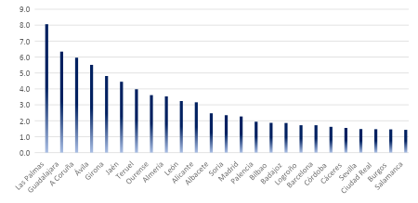

En Aragón, Teruel destacará con una subida prevista del 4,0%, mientras que Zaragoza aumentará un 0,7%. Huesca, sin embargo, registrará el mayor descenso previsto de todas las capitales analizadas, con una caída del 6,9%. En la Comunidad Valenciana, las previsiones apuntan a incrementos en Alicante (3,2%) y Castellón de la Plana (1,3%), mientras que Valencia mantendrá una evolución estable, sin variación trimestral prevista. Asimismo, se prevén incrementos en Madrid (2,3%), Logroño (1,7%), Bilbao (1,9%), Vitoria (0,6%), Badajoz (1,9%) Cáceres (1,6%), Oviedo (0,9%), Murcia (0,5%) y Pamplona (0,1%).

Bajadas previstas en siete capitales

Aunque la previsión general es de crecimiento de los precios de compraventa, el Índice Predictivo anticipa descensos trimestrales en siete capitales de provincia, concentrados principalmente en Aragón, la cornisa cantábrica, Baleares y algunos mercados concretos de Canarias, Castilla y León, Andalucía y el País Vasco. La mayor corrección prevista corresponde a Huesca, con una caída estimada del 6,9%, situándose a gran distancia del resto de capitales con descensos. Tras ella se encuentran Santander, con un ajuste del 1,2%, y Palma, donde los precios retrocederían un 0,9% durante el tercer trimestre. Las previsiones también apuntan a ligeras bajadas en San Sebastián, con un descenso del 0,6%, así como en Málaga, Segovia y Santa Cruz de Tenerife, que compartirían una variación negativa del 0,5%.

Ciudades en las que más bajará el precio de la vivienda en venta

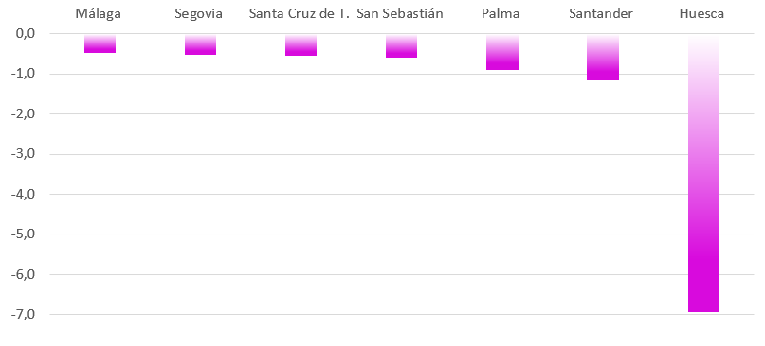

Variación trimestral por capitales de provincia

Capital de provincia | Variación 3º trimestre
Las Palmas | 8,1%
Guadalajara | 6,3%
A Coruña | 6,0%
Ávila | 5,5%
Girona | 4,8%
Jaén | 4,5%
Teruel | 4,0%
Ourense | 3,6%
Almería | 3,5%
León | 3,2%
Alicante | 3,2%
Albacete | 2,5%
Soria | 2,4%
Madrid | 2,3%
Palencia | 1,9%
Bilbao | 1,9%
Badajoz | 1,9%
Logroño | 1,7%
Barcelona | 1,7%
Córdoba | 1,6%
Cáceres | 1,6%
Sevilla | 1,5%
Ciudad Real | 1,5%
Burgos | 1,5%
Salamanca | 1,4%
Castellón | 1,3%
Valladolid | 1,3%
Tarragona | 1,3%
Oviedo | 0,9%
Toledo | 0,9%
Cuenca | 0,8%
Huelva | 0,8%
Zaragoza | 0,7%
Lleida | 0,6%
Vitoria | 0,6%
Cádiz | 0,5%
Vigo | 0,5%
Murcia | 0,5%
Zamora | 0,3%
Granada | 0,3%
Lugo | 0,2%
Pontevedra | 0,1%
Pamplona | 0,1%
Valencia | 0,0%
Málaga | -0,5%
Segovia | -0,5%
Santa Cruz de T. | -0,5%
San Sebastián | -0,6%
Palma | -0,9%
Santander | -1,2%
Huesca | -6,9%

Sobre DataVenues
DataVenues es una herramienta multiplataforma desarrollada por Fotocasa que ha cambiado la manera de acceder a la información inmobiliaria para los profesionales del sector. DataVenues incluye datos actualizados de cada zona tanto de oferta como de demanda, y también la valoración de los inmuebles y la evolución del precio. La información está disponible tanto de obra nueva como de segunda mano, para viviendas, garajes, trasteros, locales y oficinas. La herramienta de DataVenues incluye datos propios del portal además de datos de catastro y Google Maps y permite realizar análisis de mercado de cada zona, con datos reales y actualizados de ofertas y demanda. Es una herramienta imprescindible para captar y valorar la cartera inmobiliaria y pone el Big Data al alcance de los profesionales inmobiliarios.
Sobre Fotocasa
Fotocasa es uno de los principales portales inmobiliarios de España, con una amplia oferta de viviendas de segunda mano, promociones de obra nueva y alquileres que pertenece a Fotocasa Group.
Mensualmente, elabora el Índice inmobiliario Fotocasa, un informe de referencia que analiza la evolución del precio medio de la vivienda en España, tanto en venta como en alquiler. Desde 2017, desarrolla además estudios sociológicos bajo el sello Fotocasa Research, con el objetivo de aportar conocimiento y análisis en profundidad sobre las tendencias del mercado y el comportamiento de los ciudadanos en relación con la vivienda.
Toda la información y los últimos comunicados están disponibles en su Sala de Prensa

Sobre Fotocasa Group
Fotocasa Group es un referente del sector inmobiliario en España, con más de 25 años de experiencia liderando la transformación del real estate a través de la innovación, los datos y la tecnología.
Bajo su marca paraguas, Fotocasa Group impulsa y da visibilidad a un ecosistema de marcas líderes —Fotocasa, habitaclia, Fotocasa Pro, Datavenues, Witei e Inmoweb— que ofrecen soluciones integrales tanto para particulares como para profesionales del sector.
Fotocasa, la marca insignia del grupo, conecta cada día a millones de personas con su próximo hogar, ofreciendo la mayor oferta de viviendas de segunda mano, obra nueva, alquiler y compraventa, junto con análisis y contenidos que la consolidan como un auténtico referente del mercado inmobiliario.
Fotocasa Group forma parte de Scout24, el grupo tecnológico alemán líder en Europa que opera ImmoScout24.

Sobre Scout24

Scout24 es una de las empresas tecnológicas líderes en Alemania. Con el marketplace ImmoScout24, especializado en el sector residencial y comercial, conectamos con éxito a propietarios, agentes inmobiliarios, inquilinos y compradores desde hace más de 25 años.

Con aproximadamente 19 millones de usuarios al mes en su web o aplicación, ImmoScout24 es el líder del mercado en listados y búsqueda inmobiliaria digital. Para digitalizar el proceso de las transacciones inmobiliarias, ImmoScout24 desarrolla continuamente nuevos productos y construye un ecosistema conectado y rico en datos para el alquiler, la compra y el sector inmobiliario comercial en Alemania y Austria. Scout24 es una sociedad anónima que cotiza en bolsa (ISIN: DE000A12DM80, Ticker: G24) y miembro del DAX, así como del DAX 50 ESG y el DAX 50 ESG+.

Departamento Comunicación Fotocasa
Anaïs García
comunicacion@fotocasa.es
620 66 29 26

